**Домашнее задание 23.01.2025**

**1а класс**

Чтение – стр.72 прочитать

Русский язык – выполнить задание от учителя на платформе учи.ру

Математика – выучить таблицы (РТ стр.7)

**1б класс**

Литературное чтение. В учебнике Русский язык «Азбука» прочитай и выполни задания на страницах 56-58.

Математика. Выполни задания на карточке.

Русский язык Выполни задание от учителя по русскому языку на платформе Учи.ру.

Труд. Выполни поделку оригами.

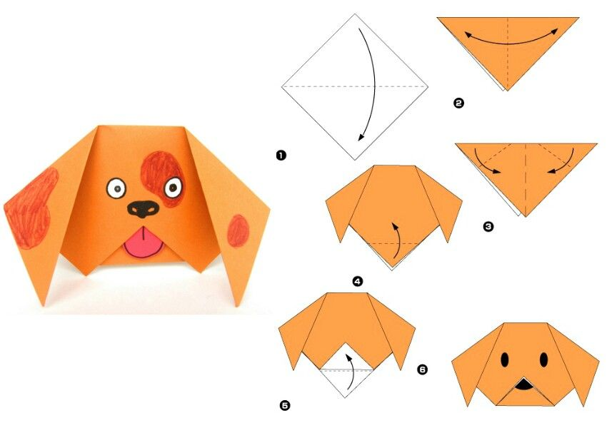

**1в класс**

Литературное чтение. Тема урока:"Согласные звуки [ф] и [ф'],буквы Ф, ф.

Стр.68-71, читать.

МатематикаТема урока:"Решение текстовых задач" Рабочая тетрадь Стр. 11,№1,2,3

Русский языкТема урока: "Заглавная буква Ф". Выполнить задание с рабочего листа в тетради.

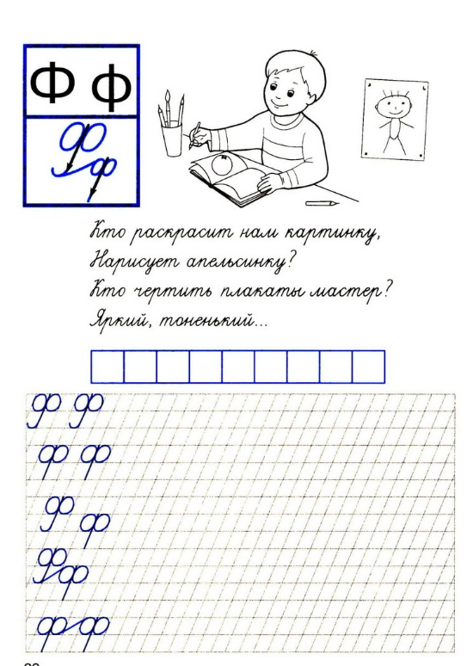

Технология Тема урока:" Сгибание и складывание бумаги."

Просмотр видео урока, выполнить поделку.

<https://rutube.ru/video/2ae7f22ab0d116c1f350c5c167d420a4/>

1г класс

Литературное чтение - стр. 76-77 прочитать, стр. 108 нарисовать букву

Русский язык – учим алфавит

Математика – учи.ру «Работа с таблицей»

**2а класс**

Математика - стр. 5, № 8, выражения под чертой

Русский язык – стр. 38, рубрика «Проверь себя»

Чтение – стр. 25-27, выразительно читать

Окр. Мир – стр. 17, 1 задание, стр. 18, 2 задание.

**2б класс**

Литературное чтение. Стр. 25 – 27 выразительно читать, ответить на вопросы.

Математика. Выполнить тест на платформе Учи.ру.

Русский язык. Выполнить задание на платформе ЯКласс.

Окружающий мир. Стр. 12 – 15 изучить.

Физическая культура. Выполнять комплекс ОРУ.

**2в класс**

Русский язык Разделительный мягкий знак..Уч с 34,упр 59,правило. Смотреть видео урок по ссылке <https://yandex.ru/video/preview/9821463950897806425>

ИЗО Лепка из пластилина <https://yandex.ru/video/preview/1108077687721632769>

Литературное чтение Н.Н.Носов «Затейники».Уч стр34-37,прочитать ответить на вопрос № 1 .Слушание <https://yandex.ru/video/preview/10025492923116321323>

Математика Повторение.Уч стр15.Пт стр 3,4№7,стр 16 №9

Просмотреть видеоурок <https://yandex.ru/video/preview/12415438707084035027>

Музыка Посмотреть видеоурок по ссылке <https://yandex.ru/video/preview/17318630051790661666>

**2г класс**

Русский язык Задание от учителя на Учи.ру <https://urls.uchi.ru/l/1288abf00cc0d38e>

Математика Учебник с.109 №2 (записывать с строчку, не столбиком), №3

Лит.чтение с.32-33 выр.чтение стихотворений

Музыка Повторить записи в тетради «Три кита»

**3а класс**

Окружающий мир : с. 4-6,пересказ, с. 6,вопросы рубрики "Проверь себя".

Русский язык : с. 12,правило, упр.15.

Математика :рабочий лист, N26, 27.

Чтение : биография К. Г. Паустовского в виде презентации или сообщения.

**3б класс**

Литературное чтение – ЯКласс М.Горький «Случай с Евсейкой» https://www.yaklass.ru/TestWork/Info?jid=ut9bUujDR0mU1krpkE4kJw

Русский язык – С.15 выучить правило; Учи.ру № 157 «Собственные и нарицательные существительные»

Математика – Учи.ру - Олимпиада по математике.

Английский язык: Крико С.Л. – упр.5 стр.73 (письменно+перевод)

Троегубова Е.Б – Повторить правило «Множественное число существительных» на стр.134, выполнить упр.5, стр.87 (без перевода), по желанию выполнить задания на платформе ЯКласс.

**3в класс**

Математика- задание из карточек № 212 на платформе Учи.ру.

Русский язык- задание из карточек № 214 на платформе Учи.ру.

Литературное чтение- учебник 2 часть стр. 13-22 Г.Паустовский «Растрепанный воробей» прочитать. Подготовить устный ответ на вопрос № 2 на стр. 22.

Музыка – доучить песню «Священная война» музыка А.В.Александрова, слова Лебедева –Кумача (текст в тетради) и нарисовать к ней иллюстрацию на альбомном листе.

**3г класс**

Литературное чтение: с. 13-22 прочитать.

Русский язык: выполнит задания от учителя на сайте Учи.ру

Математика: с. 10 №6 (3,4 столбики), с.9 №4

Окружающий мир: прочитать материал учебника по теме "Кровеносная система" и выполнить задания от учителя на сайте Учи.ру

Музыка: учить слова песни "Священная война".

**3д класс**

Русский язык – стр. 12, 14 прочитать рубрики «Вспомните», «Обратите внимание», стр. 14, упр. 20

Литературное чтение – стр.22, вопросы 1, 2, 3, 4 - устно

Математика – стр. 8, №3, 6

Окружающий мир – стр. 143-146 прочитать, пересказ о ЗОЖ

**4а класс**

Литер. чтение. Подготовка к ВПР <https://www.yaklass.ru/TestWork/Info?jid=f3sa2wYoVEScj0odaez9zA>

Русский язык. Стр.30-31, упр.2

Окр. Мир. стр.26-29, прочитать статью "Зона смешанных и широколиственных лесов". В тетради записать число, тему, начертить и заполнить таблицу: 1. Климат 2. Растения 3. Животные

Музыка. Учить песню «Три танкиста»

Английский язык Крико С.Л. упр.7 (а) стр.82-83 (слова в словарь; глаголы в таблицу).

Троегубова Е.Б. Изучить правило на стр.99 ( Lesson 30. Суффикс –er), выполнить упр.6, стр.82 (письменно, с переводом)

Суффикс «- ER» родом со старо-английского и является продуктивным. Суффикс «- ER» придает существительному следующие значения.

1. Присоединяется к глаголу и обозначает человека, занимающегося тем видом деятельности, на который указывает основа глагола. Это может быть название профессии, должности, чина или ремесла.

Например:

to BUILD = строить + ER = BUILDER = строитель;

to DRIVE = управлять машиной, автомобилем + ER = DRIVER = шофер, водитель;

to BAKE = выпекать хлеб + ER = BAKER = пекарь;

to DANCE = танцевать + ER = DANCER = танцор;

to SELL = продавать + ER = SELLER = продавец;

to DESIGN = проектировать, делать эскизы (одежды, обуви) + ER = DESIGNER = проектировщик; дизайнер;

to TEACH = обучать, преподавать + ER = TEACHER = преподаватель, учитель;

**4б класс**

Русский язык стр. 27- 28, изучить правила, стр.27, упр.2, стр.28, упр.3

Чтение стр. 25, задания №1, 2 выполнить в тетради (дополнить или исправить таблицы). Учить наизусть отрывок из рассказа Толстого «Русак»

Математика стр. 148, №14, 15

Английский язык Крико С.Л. упр.7 (а) стр.82-83 (слова в словарь; глаголы в таблицу).

Троегубова Е.Б. Упр.1 b стр.84 (составить 5 вопросительных предложений с переводом)

**4в класс**

Английский язык: Троегубова Е.Б.: упр. 1 b стр. 84 ( составить 5 вопросительных предложений с переводом)

Крико С.Л.: упр. 7 (а) стр. 82-83 (слова – в словарь, глаголы – в таблицу).

Русский язык: с. 36 выучить правило, упр.1

Литературное чтение: с. 15-17 прочитать рассказ «Черепаха», ответить на вопросы после текста с. 17, подготовить пересказ.

Окружающий мир: прочитать материал учебника с. 32-33 и заполнить таблицу в тетради

|  |  |  |  |  |  |  |
| --- | --- | --- | --- | --- | --- | --- |
| Географическое положение | Климат | Рельеф и почвы | Растения | Животные | Труд человека | Экология |
|  |  |  |  |  |  |  |

Физическая культура: повторить комплекс ОРУ.

**4г класс**

Математика – Задание на ЯКласс по ссылке <https://www.yaklass.ru/TestWork/Info?jid=GhqQ02MtEEeD8rjS7MnxFQ>

Русский язык – повторить по памятке правила «Безударная гласная в корне слова», «Парная согласная», стр. 24-25 упр. 3 письменно в тетради.

Чтение – стр. 25-27 прочитать, выполнить устно задания – 1-5.

Физкультура – сайт РЭШ, предмет «Физическая культура», 4 класс, урок 29 «Техника лыжных ходов». Прослушать урок, выполнить задания основной и тренировочной части.

Музыка – сайт РЭШ, предмет «Музыка», 4 класс, урок 15 «Взгляд на мир: русские и зарубежные композиторы». Прослушать урок, выполнить задания основной и тренировочной части. В тетрадь записать кратко информацию об одном из композиторов, о котором прослушали на уроке.

Английский язык Крико С.Л. упр.8 (а) стр.16 (слова в словарь).

Троегубова Е.Б. Задания на платформе «я-класс»

**4д класс**

Русский язык Стр. 22 упр. 4, учить словарные слова на букву «м»

Математика Стр.27 №9, стр.10 №28

Физическая культура Выполнить комплекс общеразвивающих упражнений

Музыка Просмотреть презентацию, письменно ответить на вопросы на последнем слайде

Английский язык Крико С.Л. упр.7 (а) стр.82-83 (слова в словарь; глаголы в таблицу).

Троегубова Е.Б. Упр.1 b стр.84 (составить 5 вопросительных предложений с переводом)